Proyecto De Gestión Integral Edificio Mirador
(DAS) Documento Arquitectura de Software
Versión 1.0

Identificación de Documento

Identificación
Proyecto | Software Edificio Mirador
Versión | Primera versión (1.0)

Documento mantenido por | Vicente Chávez, Felipe Martínez
Fecha de última revisión | 03 de abril del 2026
Fecha de próxima revisión | 16/05/2026

Documento aprobado por | Felipe Martínez.
Fecha de última aprobación | 16/05/2026

Historia de Revisiones

Fecha | Versión | Descripción | Autor
03/04/2026 | 1.0 | Realización de los puntos 1 y 2 del informe. | Vicente Chávez, Felipe Martínez.
16/05/2026 | 2.0 | Realización de los puntos 3, 4 y 5 del informe, Se realizaron correcciones de la versión anterior según la pauta. | Vicente Chávez, Felipe Martínez.
06/06/2026 | 3.0 | Realización de los puntos 6 y 7 del informe. Se hizo el prototipo funcional y se eliminaron funciones innecesarias del mismo. | Vicente Chávez, Felipe Martínez.
22/06/2026 | 4.0 | Realización de los puntos 8 y 9 del informe. | Vicente Chávez, Felipe Martínez.

Tabla de Contenidos

1. INTRODUCCIÓN 4
1.1. Contexto del Problema 4
1.2. Propósito 4
1.3. Ámbito 4
1.4. Definiciones, acrónimos y abreviaciones 4
1.5. Resumen ejecutivo 4
1.6. Arquitectura del sistema 4
2. VISIÓN DEL SISTEMA 4
2.1. Descripción general del sistema 4
2.2. Objetivos del sistema 4
2.3. Requerimientos funcionales 4
2.4. Requerimientos no funcionales 5
2.5. Supuestos y dependencias 5
3. ESTILOS Y PATRONES ARQUITECTÓNICOS 5
3.2. Justificación del estilo según el contexto del sistema 5
4. MODELO 4 +1 Y VISTAS ARQUITECTÓNICAS 5
4.1. VISTA DE ESCENARIO 5
4.1.1. Propósito 5
4.1.2. Actores 5
4.1.3. Diagrama general de casos de uso 5
4.1.4. Diagrama de casos de uso específicos 5
4.1.6. Especificación de casos de uso 5
4.2. VISTA LÓGICA 6
4.2.1. Propósito 6
4.2.2. Diagrama de clases 6
4.2.3. Descripción diagrama de clases 6
4.3. VISTA DE IMPLEMENTACIÓN/DESARROLLO 7
4.3.1. Propósito 7
4.3.2. Diagrama de componente 7
4.3.3. Descripción diagrama de componente 7
4.3.4. Diagrama de paquete 7
4.3.5. Descripción diagrama de paquete 7
4.4. VISTA DE PROCESOS 7
4.4.1. Propósito 7
4.4.2. Diagrama de actividad 7
4.4.3. Descripción diagrama de actividad 7
4.5. VISTA FÍSICA 7
4.5.1. Propósito 7
4.5.2. Diagrama de despliegue 7
4.5.3. Descripción diagrama de despliegue 7
5. REQUISITOS DE CALIDAD 7
5.1. Propósito 7
5.3. Reglas y criterios de evaluación de calidad 7
6. PRINCIPIOS DE DISEÑO APLICADOS 8
6.1. Propósito 8
6.2. Principios de diseño (por ejemplo: abstracción, acoplamiento, cohesión, encapsulamiento, modularidad) 8
7. PROTOTIPO 8
7.1. Propósito 8
7.2. Mockups (imágenes con una breve descripción) 8
7.3. Justificar herramientas de prototipado 8
8. EVALUACIÓN DE CALIDAD HEURÍSTICA DE NIELSEN 8
8.1. Propósito 8
8.2. Lista de verificación 8
8.3. Análisis y métricas de resultados 8
9. CONTROL DE VERSIONES 8
9.1. Propósito 8
9.2. Control de versión utilizado (justificar el tipo de control de versión utilizad (fecha, semántica o secuencial) 8
9.3. Justificar herramientas de versionamiento 8
7. CONCLUSIONES 8
8. BIBLIOGRAFÍA 8
9. ANEXOS 8
9.1. Carta Gantt 8

- INTRODUCCIÓN

  - Contexto del Problema

- El edificio "El Mirador", ubicado en una zona céntrica, cuenta con 20 pisos y 160 departamentos. Actualmente, la administración enfrenta graves dificultades en la gestión de gastos comunes debido a procesos manuales y falta de automatización. Los problemas principales incluyen una ineficiencia en los cobros, una alta tasa de morosidad que afecta el flujo de caja, falta de transparencia en el uso de fondos y una comunicación deficiente con los residentes. Estas ineficiencias retrasan las mantenciones esenciales y generan desconfianza en la comunidad.

  - Propósito

- Este documento describe la arquitectura de software de la solución tecnológica destinada a gestionar de manera integral el edificio "El Mirador". El propósito es servir como guía técnica para el desarrollo y mantenimiento del sistema, asegurando que se cumplan los requisitos de eficiencia, transparencia y precisión en la cobranza exigidos por el negocio

  - Ámbito

- El sistema abarca la automatización del ciclo completo de gastos comunes (cálculo, cobro y notificación), el registro detallado de residentes (propietarios, arrendatarios y personal) y la gestión de requerimientos operativos como solicitudes de mantenimiento y quejas.

  - Definiciones, acrónimos y abreviaciones

ACRONIMO | DESCRIPCION
GGCC | Gastos Comunes: Cobros mensuales por servicios y administración del edificio.
DAS | Documento de Arquitectura de Software.
IEEE 830 | Estándar para la especificación de requisitos de software.
Morosidad | Estado de deuda de un residente que no ha pagado su cuota en el plazo estipulado.

  - Resumen ejecutivo

- El proyecto busca implementar una plataforma digital intuitiva que centre la administración del edificio. Se espera reducir la tasa de morosidad mediante notificaciones automáticas y mejorar la transparencia financiera permitiendo el acceso en tiempo real a la información para administradores y residentes.

  - Arquitectura del sistema

- Se empleará el Modelo 4+1 Vistas para representar la arquitectura desde diferentes perspectivas: escenario (casos de uso), lógica (clases), implementación (componentes), procesos (actividades) y física (despliegue).

- VISIÓN DEL SISTEMA
  - Descripción general del sistema

- El sistema será una solución tecnológica automatizada que permitirá registrar datos de residentes, calcular cuotas mensuales basadas en gastos operativos (agua, luz, remuneraciones), emitir comprobantes de pago y gestionar la morosidad de forma proactiva. Además, incluirá un canal de comunicación bidireccional para quejas y servicios de mantenimiento.

  - Objetivos del sistema

Objetivo general:

- Desarrollar e implementar una solución tecnológica integral para la gestión de gastos comunes del edificio "El Mirador". Esta herramienta debe automatizar los procesos administrativos y financieros para asegurar la transparencia, precisión en la cobranza y eficiencia en la comunicación entre la administración y los residentes.

Objetivos específicos:

- Automatización Financiera: Implementar un sistema que realice el cálculo automático de cuotas y la emisión de comprobantes, eliminando los errores derivados de procesos manuales.
- Optimización del Flujo de Caja: Reducir la tasa de morosidad mediante la optimización de los procesos de cobro, la gestión proactiva de deudas y la integración con pasarelas de pago externas.
- Centralización de Datos: Establecer una base de datos única y segura para la gestión de residentes (propietarios y arrendatarios), unidades habitacionales y personal del edificio, permitiendo una trazabilidad histórica completa.
- Mejora de la Comunicación: Proveer un canal bidireccional y eficiente para el envío automático de notificaciones de cobro, recordatorios de vencimiento y la gestión de solicitudes de mantenimiento o quejas.
- Transparencia de Información: Facilitar el acceso en tiempo real a estados de cuenta y reportes financieros detallados, tanto para la administración como para los residentes, con el fin de fortalecer la confianza en la gestión de los fondos comunes.
- Control Administrativo: Proporcionar un panel de control con indicadores clave y herramientas de generación de informes dinámicos para apoyar la toma de decisiones informadas por parte de la administración y el comité.

  - Requerimientos funcionales

1. GESTIÓN DE USUARIOS, ROLES Y ACCESO
- RF-01. Gestión de usuarios: El sistema debe permitir el registro, actualización y desactivación de usuarios, incluyendo información de identificación, contacto, rol, medio de notificación y estado. No se contempla eliminación física.
- RF-02. Gestión de roles y permisos: El sistema debe permitir la asignación y actualización de roles y permisos diferenciados según tipo de usuario.
- RF-03. Gestión de usuarios y perfiles: El sistema debe permitir el registro, actualización y desactivación de perfiles de usuario, asegurando control de acceso.

2. GESTIÓN DE RESIDENTES Y UNIDADES
- RF-04. Gestión de residentes: El sistema debe permitir el registro, actualización y desactivación de residentes, manteniendo trazabilidad histórica.
- RF-05. Gestión de unidades habitacionales: El sistema debe permitir el registro, actualización y desactivación de departamentos.

3. GESTIÓN FINANCIERA Y COBRANZA
- RF-06. Cálculo automático de cuotas: El sistema debe permitir el registro y actualización de parámetros de cálculo y la generación automática de cuotas.
- RF-07. Gestión de gastos comunes y pagos: El sistema debe permitir el registro, actualización y desactivación (anulación lógica) de pagos de gastos comunes.
- RF-08. Gestión de gastos extraordinarios: El sistema debe permitir el registro, actualización y desactivación de gastos extraordinarios.
- RF-09. Generación de recibos de pago: El sistema debe permitir la generación y reimpresión de comprobantes de pago.
- RF-10. Gestión de morosidad: El sistema debe permitir el registro automático, actualización y desactivación automática del estado de morosidad.

4. GESTIÓN DE NOTIFICACIONES Y COMUNICACIONES
- RF-11. Configuración de notificaciones: El sistema debe permitir el registro, actualización y activación/desactivación de notificaciones automáticas.
- RF-12. Programación de notificaciones: El sistema debe permitir el registro, actualización y activación/desactivación de notificaciones asociadas a eventos.
- RF-13. Notificaciones múltiples: El sistema debe permitir el envío de notificaciones a múltiples usuarios relacionados con una propiedad.
- RF-14. Historial de comunicaciones: El sistema debe permitir el registro automático, consulta y conservación del historial de notificaciones enviadas.

5. GESTIÓN DE SOLICITUDES Y ATENCIÓN
- RF-15. Registro de solicitudes de mantenimiento: El sistema debe permitir el registro, actualización y cierre (desactivación) de solicitudes.
- RF-16. Gestión de solicitudes de quejas: El sistema debe permitir el registro, actualización y cierre (desactivación) de reclamos.

6. CONSULTAS, VISUALIZACIÓN Y CONTROL
- RF-17. Acceso a información en tiempo real: El sistema debe permitir la consulta en línea de información relevante según perfil de usuario.
- RF-18. Consulta de información por parte de residentes: El sistema debe permitir la visualización de estado de cuenta, pagos y deudas.
- RF-19. Consulta administrativa avanzada: El sistema debe permitir la configuración y actualización de criterios de búsqueda para consultas dinámicas.
- RF-20. Búsqueda y filtros: El sistema debe permitir la configuración y uso de filtros avanzados de búsqueda.
- RF-21. Panel de control administrativo: El sistema debe permitir la visualización de indicadores clave de gestión.

7. REPORTES Y ANÁLISIS
- RF-22. Generación de informes generales: El sistema debe permitir la generación de informes con configuración y actualización de parámetros.
- RF-23. Generación de reportes financieros: El sistema debe permitir la generación y configuración de reportes financieros.
- RF-24. Reporte de morosidad: El sistema debe permitir la generación de reportes con actualización de filtros.
- RF-25. Reporte de pagos realizados: El sistema debe permitir la generación de reportes con criterios configurables.
- RF-26. Reporte de gastos comunes y extraordinarios: El sistema debe permitir la generación y configuración de reportes.
- RF-27. Reporte de estado de cuenta por residente: El sistema debe permitir la generación de estados de cuenta individuales.
- RF-28. Reporte de solicitudes y mantenimiento: El sistema debe permitir la generación de reportes sobre solicitudes.
- RF-29. Exportación de reportes: El sistema debe permitir la generación y exportación de reportes en distintos formatos.
- RF-30. Programación de reportes automáticos: El sistema debe permitir el registro, actualización y activación/desactivación de reportes periódicos.

  - Requerimientos no funcionales

1. USABILIDAD Y EXPERIENCIA DE USUARIO
- RNF-01. Usabilidad: El sistema debe ser intuitivo, fácil de usar y comprensible para usuarios administrativos y residentes con distintos niveles de alfabetización digital.
- RNF-02. Accesibilidad: La interfaz debe cumplir criterios básicos de accesibilidad visual y de navegación, facilitando su uso por personas con distintas capacidades.
- RNF-03. Compatibilidad: El sistema debe ser accesible desde navegadores web modernos y dispositivos móviles.

2. RENDIMIENTO Y CAPACIDAD OPERATIVA
- RNF-04. Rendimiento: El sistema debe responder las operaciones comunes de consulta en un tiempo no mayor a 3 segundos bajo carga normal.
- RNF-05. Soporte multiusuario: El sistema debe permitir el uso simultáneo de múltiples usuarios sin degradación crítica del servicio.
- RNF-06. Escalabilidad: El sistema debe adaptarse al crecimiento en número de usuarios, propiedades y transacciones sin afectar su desempeño.

3. DISPONIBILIDAD Y CONTINUIDAD OPERATIVA
- RNF-07. Disponibilidad: El sistema debe estar disponible al menos el 99% del tiempo mensual, excluyendo mantenciones programadas.
- RNF-08. Confiabilidad: El sistema debe evitar pérdida de información y asegurar consistencia en los datos transaccionales.
- RNF-09. Respaldo y recuperación: El sistema debe realizar respaldos automáticos y permitir la recuperación ante fallas o errores.

4. SEGURIDAD Y PROTECCIÓN DE LA INFORMACIÓN
- RNF-10. Seguridad de acceso: El sistema debe implementar autenticación segura y control de acceso basado en roles y permisos.
- RNF-11. Protección de datos: El sistema debe garantizar la confidencialidad e integridad de los datos personales, financieros y operativos.
- RNF-12. Trazabilidad: El sistema debe mantener registros auditables de operaciones críticas como pagos, cobros, cambios y notificaciones.

5. CALIDAD DE DATOS Y CONFIABILIDAD OPERATIVA
- RNF-13. Calidad de la información: El sistema debe validar datos obligatorios, formatos, duplicidades e inconsistencias antes de almacenarlos.
- RNF-14. Notificaciones confiables: El sistema debe asegurar el registro del envío de notificaciones y gestionar reintentos en caso de fallas.

6. MANTENIBILIDAD Y EVOLUCIÓN DEL SISTEMA
- RNF-15. Mantenibilidad: El sistema debe estar diseñado de forma modular para facilitar mantenimiento, correcciones y mejoras.
- RNF-16. Configurabilidad: El sistema debe permitir parametrizar reglas de negocio sin necesidad de modificar el código fuente.
- RNF-17. Localización y contexto normativo: El sistema debe permitir su adaptación configurable a distintos contextos, incluyendo idioma, moneda, formato de fecha y reglas de cobro definidas por cada administración o país, sin requerir cambios en el código fuente.

7. INTEGRACIÓN E INTEROPERABILIDAD
- RNF-18. Interoperabilidad: El sistema debe permitir la integración con sistemas externos como plataformas de pago, correo electrónico, mensajería y sistemas contables.

  - Supuestos y dependencias

- Supuesto: Se asume que los residentes tienen acceso a dispositivos con conexión a internet para interactuar con la plataforma.
- Dependencia: El sistema depende de la migración correcta de los datos históricos manuales a la nueva base de datos digital para evitar saldos incorrectos iniciales.
- Dependencia: La disponibilidad de información sobre gastos externos (agua, luz) depende de la carga oportuna de facturas por parte de la administración.

- ESTILOS Y PATRONES ARQUITECTÓNICOS

  - Estilo arquitectónico adoptado
Para el "Sistema de Gestión Integral Edificio Mirador", se ha adoptado un estilo monolítico modular. En este modelo, todos los componentes funcionales del sistema (gestión de residentes, cálculo de gastos comunes, cobros y reportes) están integrados en una única unidad lógica y una sola base de datos centralizada, teniendo la posibilidad en el futuro de escalar hacía una aplicación compuesta por microservicios, manteniendo la escalabilidad y incrementalidad del software.
  - Justificación del estilo

La elección de un estilo monolítico modular se justifica por la urgencia de estabilizar el flujo de caja y mitigar la morosidad del edificio mediante un desarrollo y despliegue acelerados. Centralizar la información en una sola base de datos asegura la consistencia y el acceso transparente en tiempo real para los residentes, reduciendo además los costos iniciales de infraestructura y operación. Por último, este enfoque estructurado por módulos independientes garantiza un sistema altamente ordenado, facilitando una transición tecnológica limpia, incremental y sin fricciones hacia una futura arquitectura de microservicios.
  - Patrones de diseño aplicados

Para mantener el orden interno dentro del monolito, se aplicará el siguiente patrón de arquitectura:
Patrón CSR (Controller - Service - Repository)
El patrón CSR es favorable porque desacopla totalmente la interfaz del servidor, permitiendo que el monolito inicial funcione solo como una API de datos JSON. Esto optimiza la experiencia del usuario con una navegación fluida en tiempo real y libera al servidor de la carga de renderizado.

- MODELO 4 +1 Y VISTAS ARQUITECTÓNICAS

  - VISTA DE ESCENARIO

    - Propósito

La Vista de Escenario tiene como objetivo describir el comportamiento del sistema desde el punto de vista de sus usuarios finales. Esta vista es fundamental para validar que la arquitectura diseñada sea capaz de soportar todas las funcionalidades requeridas por el negocio, centrándose en los casos de uso más relevantes que mitiguen los riesgos técnicos y operativos del proyecto. En este contexto, se busca modelar cómo los distintos actores interactúan con el sistema para gestionar gastos comunes, realizar pagos y administrar la comunicación interna del edificio.

    - Actores

Actores Internos:
- Administrador del Sistema: Es el actor principal encargado de la gestión integral. Sus funciones incluyen el registro de residentes, configuración de parámetros de cobro, gestión de morosidad y generación de reportes financieros.
- Residente (Propietario / Arrendatario): Usuario que consume la información del sistema para consultar sus estados de cuenta, realizar pagos de gastos comunes, recibir notificaciones y registrar solicitudes o quejas.
- Personal del Edificio (Conserjes y Mantención): Encargados de interactuar con el sistema para consultar solicitudes de mantenimiento asignadas, actualizar el estado de las tareas y registrar observaciones sobre los trabajos realizados.
- Comité de Administración: Actor secundario que supervisa la gestión financiera y utiliza el sistema principalmente para consultar reportes operativos y apoyar la toma de decisiones informadas.
Actores Externos:
- Sistema de Pagos Externo: Plataformas o pasarelas de pago que se integran con el sistema para procesar transacciones, confirmar pagos realizados por los residentes y enviar la información de retorno para su registro automático.
- Servicio de Notificaciones: Sistema externo encargado de la distribución automatizada de correos electrónicos o mensajes para el envío de recordatorios de pago, avisos de morosidad y comunicaciones generales de la comunidad.

    - Diagrama general de casos de uso
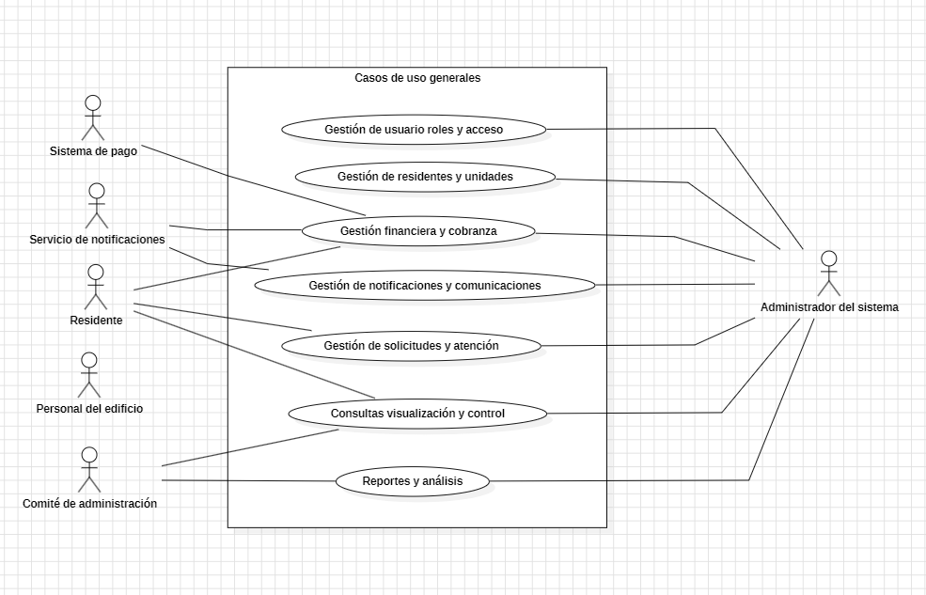

    - Diagrama intermedio

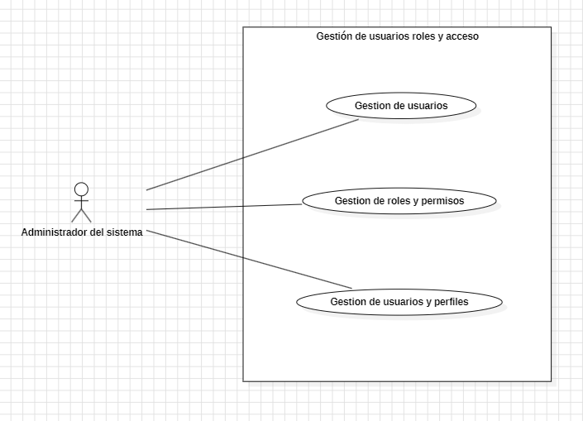

    - Diagrama de casos de uso específicos

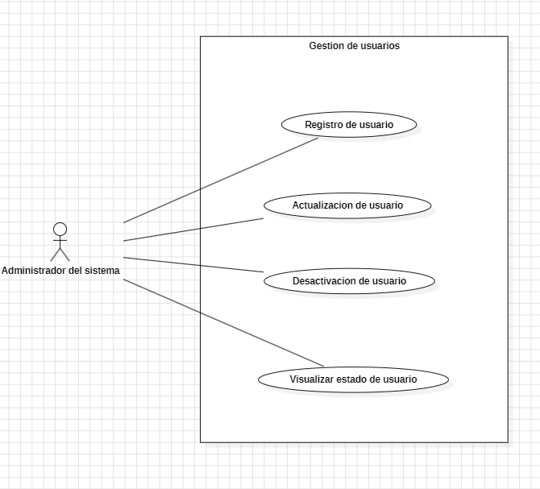

    - Lista de casos de uso

Código | Nombre | Actores
CU-001 | Gestión de usuario, roles y acceso | Administrador
CU-002 | Gestión de residentes y unidades | Administrador
CU-003 | Gestión financiera y cobranza | Administrador, Residente, Sistema de pagos externo, Servicio de notificaciones.
CU-004 | Gestión de notificaciones y comunicaciones | Servicio de notificaciones, Administrador
CU-005 | Gestión de solicitudes y atención | Administrador, Residente (P o A), Personal del edificio
CU-006 | Consultas, visualización y control | Residente (P o A), Comité de administración, Administrador
CU-007 | Reportes y análisis | Administrador, Comité de administración.

Especificación de casos de uso

Caso de Uso | Gestión de usuarios | Identificador:  RF-01
Actores | Administrador del Sistema
Tipo | Primario
Referencias | RF-01. Gestión de usuarios
Precondición | El Administrador del Sistema ha iniciado sesión correctamente en la plataforma y cuenta con los privilegios de acceso al módulo de configuración
Postcondición | El usuario queda registrado, actualizado o modificado en su estado en la base de datos del sistema. No se realiza eliminación física de ningún registro.
Descripción | Permite al Administrador del Sistema llevar el control centralizado de los accesos a la plataforma, posibilitando la creación de nuevas cuentas, la edición de perfiles existentes y el bloqueo lógico de los mismos
Resumen | El Administrador accede al listado de usuarios del sistema, desde donde puede rellenar un formulario para ingresar un nuevo usuario, modificar los datos de contacto o rol de uno existente, o bien cambiar su estado a inactivo para revocar su acceso.

CURSO NORMAL
Nro. | Ejecutor | Paso o Actividad
1 | Administrador del Sistema | Solicita ingresar al módulo de gestión de usuarios.
2 | Sistema | Muestra la interfaz de administración con el listado de usuarios existentes y la opción de "Registrar Usuario".
3 | Administrador del Sistema | Selecciona la opción "Registrar Usuario
4 | Sistema | Despliega un formulario de ingreso solicitando: datos de identificación, información de contacto, rol asignado, medio de notificación preferido y estado.
5 | Administrador del Sistema | Completa los campos del formulario con la información correspondiente y confirma el registro.
6 | Sistema | Valida que los campos obligatorios cumplan con los formatos requeridos y que la identificación del usuario no se encuentre duplicada en la base de datos.
7 | Sistema | Almacena el nuevo registro en la base de datos con estado "Activo", genera las credenciales iniciales de acceso y muestra un mensaje de confirmación de éxito.

CURSO ALTERNATIVO

Nro. | Descripción de acciones alternas
5a | Datos inválidos o campos obligatorios vacíos (en el paso 5 o 6 del curso normal):  1. El sistema identifica el error o la omisión en el formulario.  2. El sistema despliega un mensaje de alerta indicando específicamente los campos erróneos.  3. El flujo retorna al paso 4 del curso normal para que el Administrador corrija los datos.
2a | Actualización de un usuario existente (en el paso 2 del curso normal):  1. El Administrador del Sistema busca y selecciona un usuario de la lista, eligiendo la opción "Actualizar".  2. El sistema precarga el formulario con la información vigente de identificación, contacto, rol y medio de notificación del usuario.  3. El Administrador realiza las modificaciones necesarias y confirma los cambios.  4. El sistema valida los datos, sobreescribe el registro con los nuevos cambios en la base de datos y muestra un mensaje de éxito. El caso de uso finaliza.

  - VISTA LÓGICA

    - Propósito

Su propósito es representar la funcionalidad que el sistema ofrece a los usuarios finales. Se centra en el diseño del modelo de datos y la estructura del software.
- En el caso: Aquí se definen las entidades como Residentes, Gastos Comunes, Pagos y Departamentos, entre otros.
- Utilidad: Asegura que el sistema pueda "entender" la lógica de cobros y las diferentes necesidades de los residentes.

    - Diagramas de clases
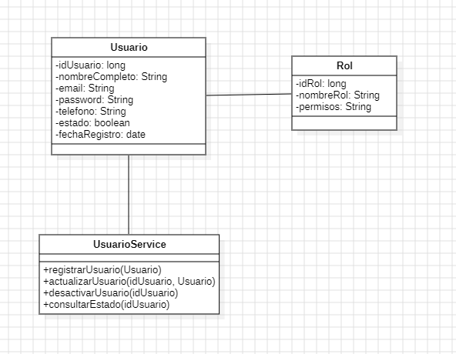

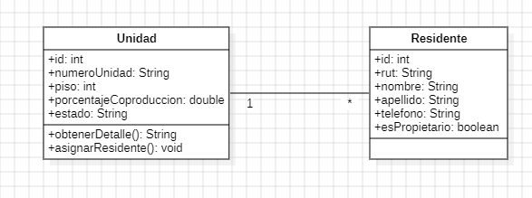
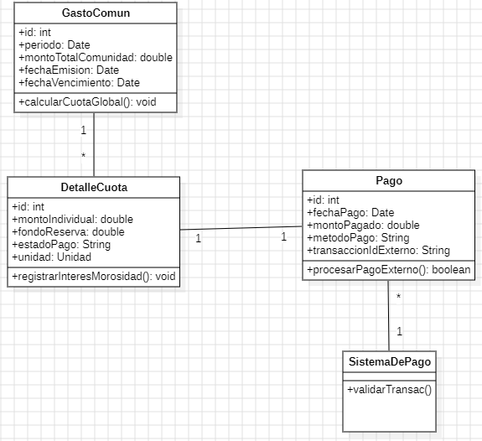

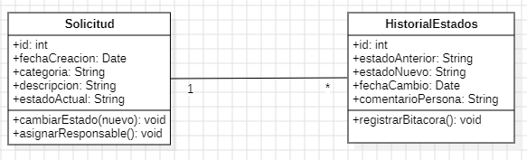
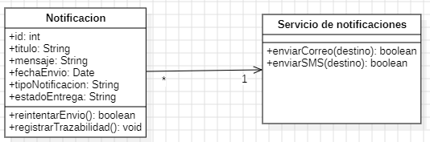

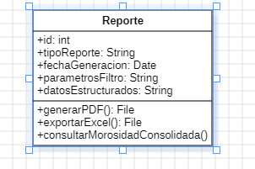

    - Descripción diagramas de clases

Los diagramas de clases presentados organizan de forma modular el dominio del sistema basándose estrictamente en los requerimientos del edificio. El módulo de Autenticación controla el acceso mediante usuarios y roles con permisos diferenciados, mientras que el de Unidades y Residentes vincula de forma lógica cada departamento con la información histórica de sus habitantes. Por su parte, el módulo Financiero modela la distribución del gasto común global en cuotas individuales por unidad y su posterior recaudación a través de la pasarela de pagos externa. Finalmente, los módulos de Solicitudes, Notificaciones y Reportes regulan el flujo operativo diario; gestionan la asignación de tareas al personal, garantizan la trazabilidad y reintento en el envío de alertas mediante servicios externos, y consolidan los datos del negocio en informes dinámicos y estados de cuenta estructurados para el comité de administración y los administradores.

  - VISTA DE IMPLEMENTACIÓN/DESARROLLO

    - Propósito

Describe la organización de los módulos de software, paquetes y bibliotecas en el entorno de programación.
- En el caso: Organiza el código para que módulos como "Gestión de Residentes" y "Gestión de Pagos" sean independientes pero se comuniquen correctamente.
- Utilidad: Permite que el sistema sea fácil de mantener y escalar si en el futuro se requieren nuevas funcionalidades, como la gestión de instalaciones.

    - Diagrama de componente
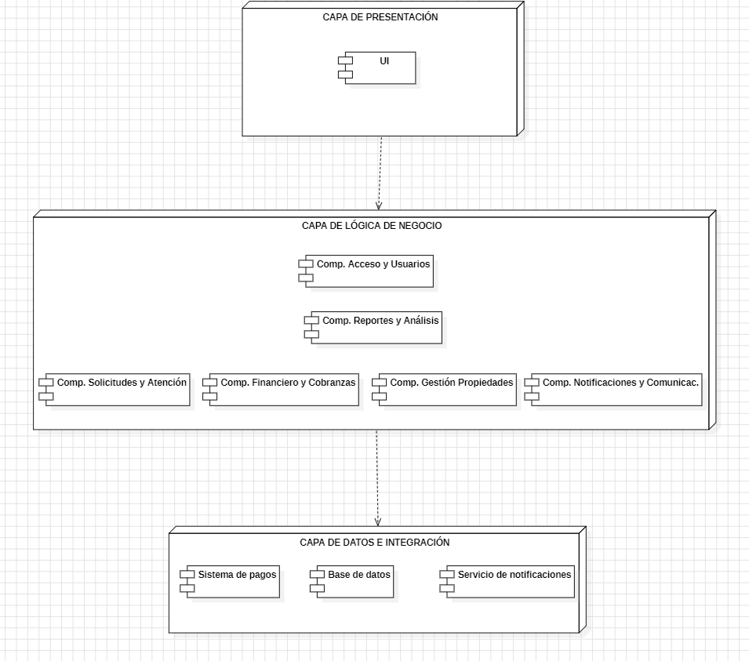

    - Descripción diagrama de componente

El diagrama de componentes del sistema expone la arquitectura física y estructuración en capas de la solución tecnológica para el edificio “El Mirador”. En la cima, la capa de presentación aísla la interfaz de usuario (Web App UI), la cual gatilla los requerimientos del negocio interactuando directamente con la capa de lógica. Esta última se compone de seis módulos acoplados de forma modular que gobiernan las reglas esenciales del software: la autenticación y control de accesos , la gestión de propiedades y residentes , el motor financiero de cálculo de cuotas y control de morosidad, el procesamiento de solicitudes de mantenimiento, la administración del historial de comunicaciones y el motor de reportes analíticos. Finalmente, la capa de datos e integración externa centraliza la persistencia relacional en la base de datos y conecta de manera segura e independiente con los actores del entorno, delegando el procesamiento transaccional al Sistema de pagos externo y la distribución física de alertas al Servicio de notificaciones

    - Diagrama de paquete
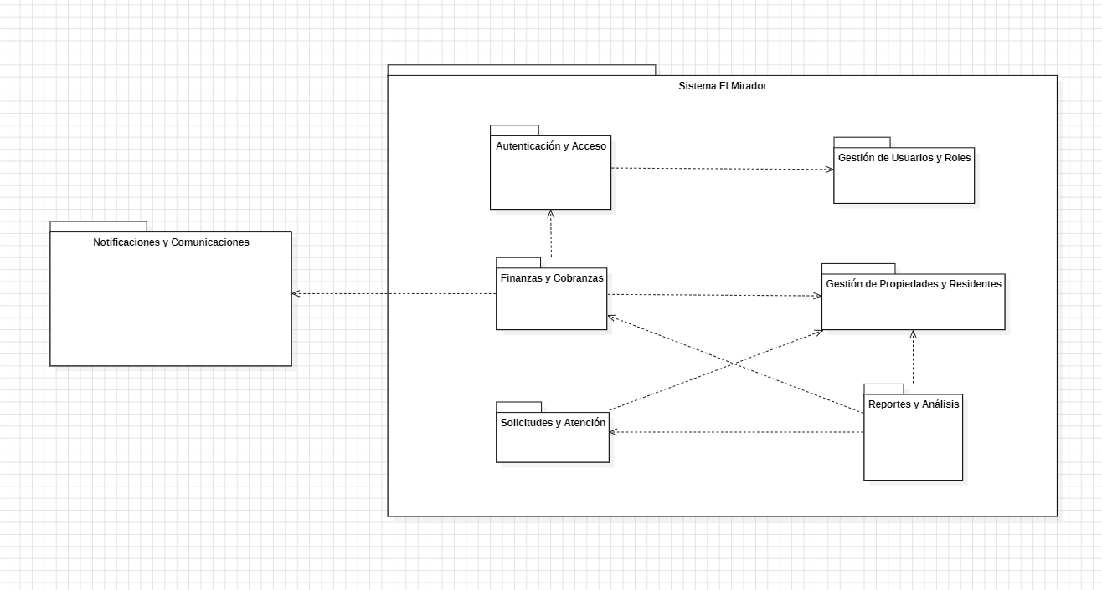

    - Descripción diagrama de paquete

El diagrama de paquetes expone la organización estructural y la jerarquía de dependencias del software diseñado para el edificio “El Mirador”. Englobados bajo el paquete contenedor principal (Sistema El Mirador), los sub-paquetes segmentan el sistema en módulos de bajo acoplamiento que interactúan de forma unidireccional: el paquete de Autenticación y Acceso consume el de Gestión de Usuarios y Roles para verificar permisos , mientras que Finanzas y Cobranzas depende críticamente de Gestión de Propiedades y Residentes para calcular las cuotas individuales según los departamentos existentes. A su vez, los módulos operativos de Solicitudes y Atención y Reportes y Análisis actúan como consumidores de datos, requiriendo información de las unidades habitacionales y de los balances financieros para gestionar las tareas del personal y emitir estados de cuenta consolidados. Finalmente, en la frontera exterior se sitúa el paquete de Notificaciones y Comunicaciones, del cual dependen tanto el módulo financiero como el de solicitudes para canalizar y automatizar de manera transparente el envío de alertas y cobros hacia los residentes.

  - VISTA DE PROCESOS

    - Propósito

Se enfoca en los aspectos dinámicos del sistema en tiempo de ejecución, como el rendimiento, la escalabilidad y el flujo de comunicación.
- En el caso: Define cómo se automatiza el proceso de cálculo de cuotas y la emisión de notificaciones de cobro para evitar los procesos manuales actuales.
- Utilidad: Ayuda a identificar y eliminar cuellos de botella que generan ineficiencia administrativa y retrasos en el flujo de caja.

    - Diagrama de actividad

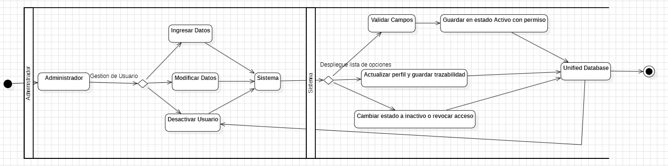

    - Descripción diagrama de actividad

El diagrama de actividades describe el flujo lógico y secuencial del caso de uso "Gestión de Usuarios, Roles y Acceso" conforme a los requerimientos normativos del edificio. El proceso inicia cuando el administrador accede al módulo , donde un nodo de decisión bifurca el flujo en tres caminos operativos: el registro de nuevos usuarios con validación de duplicidades y asignación de permisos , la modificación de perfiles existentes con registro de trazabilidad , y la desactivación de cuentas, la cual cambia el estado interno a "Inactivo" para revocar accesos inmediatamente sin aplicar una eliminación física de los datos. Finalmente, los flujos de actualización y baja se unifican en un segundo diamante de decisión que evalúa el éxito de la transacción, registrando un log de auditoría en caso de falla o confirmando la operación en pantalla para concluir el proceso con la actualización del panel de control.

  - VISTA FÍSICA

    - Propósito
Define la topología del hardware y cómo se instalan los componentes de software en los servidores y dispositivos.
- En el caso: Determina si el administrador usará una PC en la oficina y si los residentes accederán a la transparencia de sus pagos mediante una aplicación móvil o web.
- Utilidad: Garantiza que la solución sea intuitiva y accesible en tiempo real para todos los actores involucrados, desde los conserjes hasta los propietarios.

    - Diagrama de despliegue
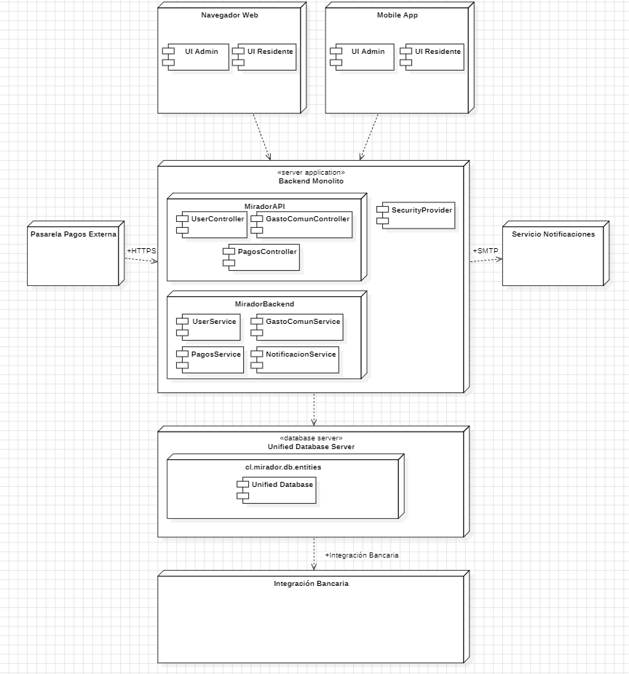

    - Descripción diagrama de despliegue

El diagrama de despliegue representa la infraestructura física del sistema para el Edificio Mirador bajo una arquitectura monolítica centralizada. En la cúspide se sitúa la Capa Cliente, compuesta por los nodos de Navegador Web y Mobile App, los cuales actúan de manera exclusiva como interfaces de usuario sin procesar lógica local. Estas peticiones se canalizan de forma cifrada mediante el protocolo seguro HTTPS hacia el nodo central, denominado Backend Monolito. Este servidor de aplicación unifica los controladores de la API y los servicios de negocio, resolviendo de forma interna e instantánea las operaciones de usuarios, pagos y gastos comunes. En la base de la topología se encuentra el Unified Database Server, un nodo dedicado que almacena de manera relacional toda la información histórica y se comunica con el backend mediante conectores JDBC/JPA. Finalmente, el servidor monolítico se integra horizontalmente con ecosistemas externos para complementar sus funciones: consume la Pasarela de Pagos Externa vía HTTPS para validar transacciones y se conecta por protocolo SMTP al Servicio de Notificaciones para automatizar el envío de colillas de cobro a los residentes, consolidando un despliegue seguro, eficiente y de bajo costo operativo.

- REQUISITOS DE CALIDAD

  - Propósito
El propósito de esta sección es definir, estructurar y justificar los atributos de calidad e idoneidad del sistema para la gestión de gastos comunes del Edificio Mirador. Estos requisitos no funcionales guían las decisiones de diseño arquitectónico con el fin de asegurar que la plataforma sea segura, eficiente, fácil de mantener en el tiempo y accesible para todos los copropietarios y administradores.

  - Atributos de calidad
ATRIBUTO DE CALIDAD | DESCRIPCIÓN | JUSTIFICACIÓN
Seguridad | Garantizar la confidencialidad, integridad y disponibilidad de las transacciones financieras y datos de los residentes. | Elemento crítico para evitar fraudes en el pago de gastos comunes y proteger información sensible según la Ley de Copropiedad.
Rendimiento | El sistema debe responder de manera oportuna ante consultas de estados de cuenta y procesamiento de pagos. | Crucial para la usabilidad del conserje y administrador en horas pico, asegurando tiempos de carga imperceptibles.
Mantenibilidad | Facilidad para corregir fallos, actualizar reglas de negocio o añadir módulos sin desestabilizar el monolito. | Es esencial para que el software evolucione con facilidad si cambian las normativas legales del edificio o el formato de cobros.
Usabilidad y Accesibilidad | Interfaz intuitiva y adaptada a distintos dispositivos (móvil y PC) y perfiles de usuario. | Necesario para asegurar que residentes de la tercera edad o con nula experiencia digital puedan usar la plataforma sin asistencia.

  - Reglas y criterios de evaluación de calidad
Cómo se medirá el cumplimiento de cada atributo (ej. tiempo de carga < 2 seg, puntuación Nielsen de usabilidad, cumplimiento WCAG nivel AA, etc.).

Herramientas o métodos que se utilizarán( pruebas de carga, pruebas heurísticas, inspecciones, validación con usuarios, etc)

Para comprobar y medir de forma objetiva el cumplimiento de los atributos descritos en la sección anterior, se establecen las siguientes reglas operacionales y métodos de control:
- Métricas para Rendimiento: Los tiempos de respuesta del backend para consultas locales de estados de pago y perfiles no deberán superar los 1.5 segundos bajo condiciones normales. Las transacciones que involucren pasarelas de pago externas tendrán un tope de tolerancia de 3.5 segundos antes de gatillar una alerta de timeout.
  - Herramientas: Pruebas de carga automatizadas mediante Apache JMeter simulando la concurrencia simultánea de los 160 departamentos en fechas de vencimiento.
- Criterios para Usabilidad y Accesibilidad: La interfaz del sistema debe garantizar un diseño responsivo fluido y ceñirse a las pautas de accesibilidad WCAG 2.1 nivel AA. Adicionalmente, el flujo para que un residente visualice y descargue su colilla de gastos comunes no debe tomar más de 3 clics desde el inicio de sesión.
  - Herramientas: Evaluaciones heurísticas basadas en los principios de Jakob Nielsen, inspecciones de código de interfaz con herramientas de accesibilidad (como Lighthouse) y sesiones de validación controladas con usuarios reales (residentes y administración).
- Evaluación de Mantenibilidad: El código fuente alojado en el monolito estructurado por paquetes debe mantener un índice de duplicidad inferior al 5% y una cobertura de pruebas unitarias mínima del 80% en la capa lógica (cl.mirador.services).
  - Herramientas: Análisis estático de código automatizado a través de herramientas de inspección continua como SonarQube.
- Validación de Seguridad: Las contraseñas de todos los usuarios deberán persistirse utilizando funciones de hash fuertes (Bcrypt) en la Unified Database. Adicionalmente, todo el tráfico entre los clientes y el servidor monolítico se forzará estrictamente mediante cifrado HTTPS/TLS.
  - Herramientas: Auditorías de seguridad de caja negra y escaneos automatizados de vulnerabilidades en el servidor de aplicaciones (OWASP Top 10).

- PRINCIPIOS DE DISEÑO APLICADOS
  - Propósito

El propósito de esta sección es definir y fundamentar las directrices y buenas prácticas de ingeniería de software adoptadas en el diseño del "Sistema de Gestión Integral Edificio Mirador". La aplicación de estos principios garantiza que el software sea robusto, estructurado de forma limpia y extensible, asegurando que la transición desde la estructura monolítica actual hacia una arquitectura basada en microservicios pueda ejecutarse en el futuro sin comprometer la integridad ni la operatividad del sistema.

  - Principios de diseño (por ejemplo: abstracción, acoplamiento, cohesión, encapsulamiento, modularidad)
PRINCIPIO | DESCRIPCIÓN | APLICACIÓN EN EL SISTEMA
Cohesión | Cada módulo o clase tiene una única responsabilidad bien definida. | Los servicios están diseñados para realizar tareas específicas y no múltiples funciones. Por ejemplo, UsuarioService maneja de forma exclusiva el ciclo de vida de los usuarios, aislando la lógica de negocio de los cobros o los reportes.
Acoplamiento Débil | Grado de interdependencia que existe entre los módulos del software, buscando que sea el mínimo posible. | Se implementa mediante el patrón CSR. Los controladores no conocen cómo la capa de repositorios accede a la base de datos; solo se comunican con los servicios a través de interfaces, lo que facilita separar los módulos en microservicios en el futuro
Encapsulamiento | Ocultamiento del estado o de los datos de un objeto, permitiendo el acceso sólo a través de métodos públicos. | Los datos internos de las entidades (como los datos de contacto y roles en la clase Usuario) se declaran como privados. Las capas externas sólo pueden consultar o modificar estos datos usando los métodos expuestos de manera controlada.
Modularidad | Propiedad que permite subdividir un sistema en partes más pequeñas (módulos) independientes y funcionales. | El monolito está dividido lógicamente en paquetes independientes dentro de su estructura (cl.mirador.user, cl.mirador.services, etc.). Esto mantiene aisladas las funciones de gestión de residentes, gastos comunes, cobros y reportes.
Abstracción | Capacidad de aislar los detalles de la implementación, enfocándose únicamente en el comportamiento esencial de los componentes. | Se aplica mediante el uso de interfaces de persistencia (como IRepository). La lógica de negocio consume métodos abstractos para guardar o buscar registros sin necesidad de conocer las consultas SQL específicas del motor de base de datos.

- PROTOTIPO
  - Propósito

El propósito de prototipar basado estrictamente en este diagrama de "Gestión de usuarios" es validar la interfaz y los flujos de control del Administrador del sistema antes de codificar. Al simular visualmente las pantallas para el registro, actualización, desactivación y visualización de estados, se garantiza que los formularios capturen correctamente los datos de contacto y roles sin errores de usabilidad. Además, permite asegurar que el proceso crítico de "Desactivación de usuario" funcione de manera lógica, intuitiva y segura para el operador, previniendo fallos en el control de accesos a la plataforma antes de que sea implementada en el backend.

  - Mockups (imágenes con una breve descripción)

- Pantalla de login con datos de usuarios para probar el sistema.
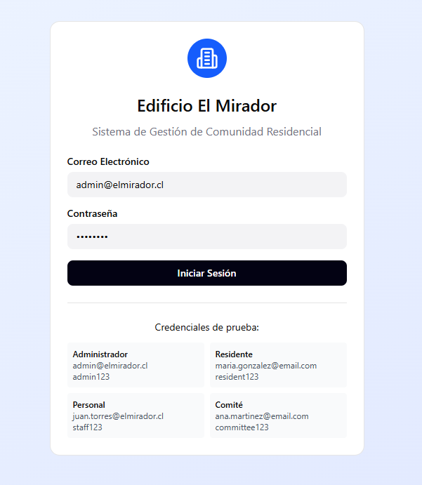
- Creación de usuarios (residentes) por parte del administrador, previo logueo.
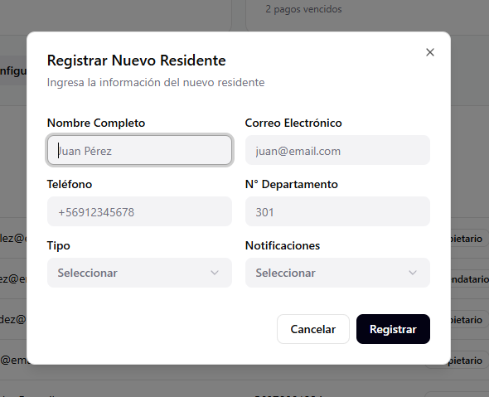

- Editar datos de residentes.

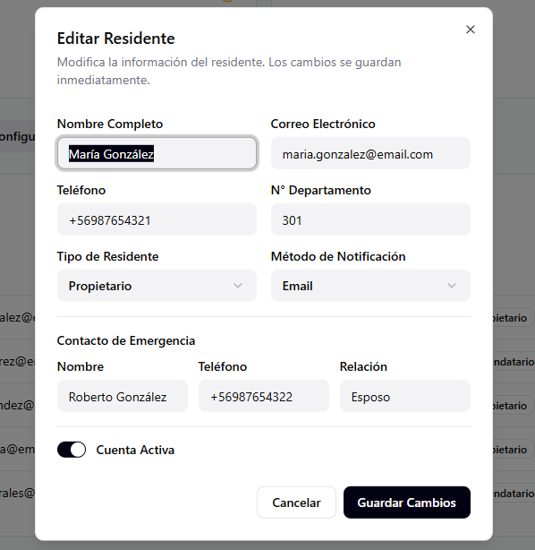

- Visualización de estado

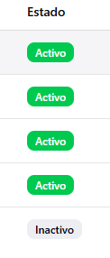

- Desactivación de usuarios



  - Justificar herramientas de prototipado

El uso de Figma se justifica porque permite simular con precisión la interactividad en tiempo real de una aplicación CSR antes de codificarla, optimizando la experiencia del Administrador. Su sistema de componentes reutilizables se alinea con la modularidad del software, facilitando modificaciones globales instantáneas. Además, al ser una herramienta en la nube, potencia el trabajo simultáneo y agiliza la validación con los usuarios mediante enlaces interactivos. Por último, su generación automática de estilos CSS simplifica el traspaso técnico a la etapa de desarrollo.

- EVALUACIÓN DE CALIDAD HEURÍSTICA DE NIELSEN
  - Propósito

Evaluar la usabilidad del MVP mediante las heurísticas de Nielsen, con el fin de identificar problemas relacionados principalmente con la prevención de errores, el control del usuario y la visibilidad del estado del sistema. El análisis busca detectar fallas en la validación de datos, consistencia de la información y retroalimentación del sistema, con el objetivo de proponer mejoras que reduzcan errores y mejoren la experiencia de uso.

  - Lista de verificación
Se revisó el sistema utilizando un conjunto de heurísticas de Nielsen, considerando especialmente:
- H5 Prevención de errores: validación de datos, duplicidad de información y restricciones en registros.
- H1 Visibilidad del estado del sistema: claridad en estados de solicitudes, notificaciones y confirmaciones.
- H3 Control y libertad del usuario: posibilidad de cancelar acciones y volver sin errores.
Durante la evaluación se identificaron 11 problemas de usabilidad en el MVP, asociados principalmente a formularios de registro, asignación de usuarios y módulos de solicitudes.

  - Análisis y métricas de resultados

Se detectaron un total de 11 problemas de usabilidad. De estos, 6 corresponden a la heurística H5 (prevención de errores), lo que indica una alta debilidad en validación de datos y control de duplicidad. 3 problemas corresponden a H1 (visibilidad del estado), evidenciando falta de retroalimentación clara del sistema hacia el usuario. Finalmente, 1 problema corresponde a H3 (control y libertad del usuario), relacionado con la falta de opciones para cancelar acciones.
En cuanto a severidad, se identificaron 3 problemas críticos (severidad 4), principalmente en asignaciones incorrectas y campos obligatorios sin validación, lo que puede generar inconsistencias graves en el sistema. Los restantes problemas presentan severidad media (2–3), asociados a mejoras en experiencia de usuario y retroalimentación. En general, el sistema requiere reforzar validaciones y mejorar la comunicación de estados para asegurar mayor confiabilidad y usabilidad.

- CONTROL DE VERSIONES
  - Propósito

El propósito principal de implementar un control de versiones en este proyecto es asegurar el seguimiento, registro y resguardo de la evolución incremental de todos los artefactos de software y documentación técnica desarrollados. Esta práctica permite mitigar el riesgo de pérdida de información y facilita la reversión de cambios ante eventuales fallas o inconsistencias introducidas en el diseño de la arquitectura modular. Asimismo, garantiza un entorno de colaboración óptimo y transparente para el equipo técnico, permitiendo la integración continua de nuevos componentes en el backend (CSR) y el frontend sin alterar la estabilidad de las versiones que ya se encuentran validadas.

  - Control de versión utilizado (justificar el tipo de control de versión utilizad (fecha, semántica o secuencial)

Para la gestión del ciclo de vida del software y la documentación se adoptará el estándar de Control de Versiones Semántico (Semantic Versioning 2.0.0), el cual estructura la nomenclatura de cada entrega bajo el formato X.Y.Z (Mayor, Minor, Patch). Las versiones "Mayor" (X) se reservarán para cambios estructurales que alteren la compatibilidad, las "Minor" (Y) para la incorporación de nuevos requerimientos funcionales como la gestión de usuarios, y las "Patch" (Z) para la corrección visual de errores o ajustes heurísticos menores. Este método asegura que tanto el equipo actual como los futuros desarrolladores identifiquen de manera clara y ordenada el estado exacto de madurez del sistema residencial.

  - Justificar herramientas de versionamiento

Se seleccionó la herramienta de Figma para el diseño del prototipo interactivo debido a su potente motor de versionamiento en la nube, el cual permite la edición simultánea y el co-diseño en tiempo real sin generar duplicidad de archivos o pantallas desfasadas entre los integrantes del equipo. Para la documentación y redacción de los informes de calidad (como los planes de pruebas ISO25000), se optó por el uso de Google Docs, plataforma que centraliza el contenido en un historial de revisiones transparente y accesible, permitiendo auditar y revertir modificaciones de forma asíncrona para consolidar una única fuente de verdad técnica para el Edificio El Mirador.

- CONCLUSIONES

En conclusión, la solución de gestión integral abarca eficientemente la problemática del Edificio "El Mirador" al erradicar los procesos manuales que causan errores, ineficiencia y falta de liquidez financiera. Mediante la adopción de una arquitectura monolítica modular y el patrón de diseño CSR (Controller-Service-Repository), el sistema automatiza tareas críticas como el cálculo exacto de cuotas, el control de morosidad y el envío inmediato de notificaciones. Esto optimiza la gestión de cobros y estabiliza el flujo de caja de manera acelerada, respondiendo a la urgencia económica del inmueble. Asimismo, al centralizar la información en una única base de datos y ofrecer acceso en tiempo real a propietarios, arrendatarios y administradores, se elimina la desconfianza interna y se garantiza la transparencia en el uso de los fondos comunes. Finalmente, al estructurarse en módulos independientes altamente cohesivos, la solución mitiga el impacto de contar con personal operativo reducido y deja el terreno técnicamente preparado para escalar hacia microservicios en el futuro sin costos excesivos ni fricciones tecnológicas.

- BIBLIOGRAFÍA

- Presentaciones AVA, material complementario.
- Información dada por el profesor.

- ANEXOS

  - Carta Gantt
